腾讯会议使用手册

学生篇

1.登录https://meeting.tencent.com/index.html，下载对应版本腾讯会议客户端或手机APP，并根据提示完成安装
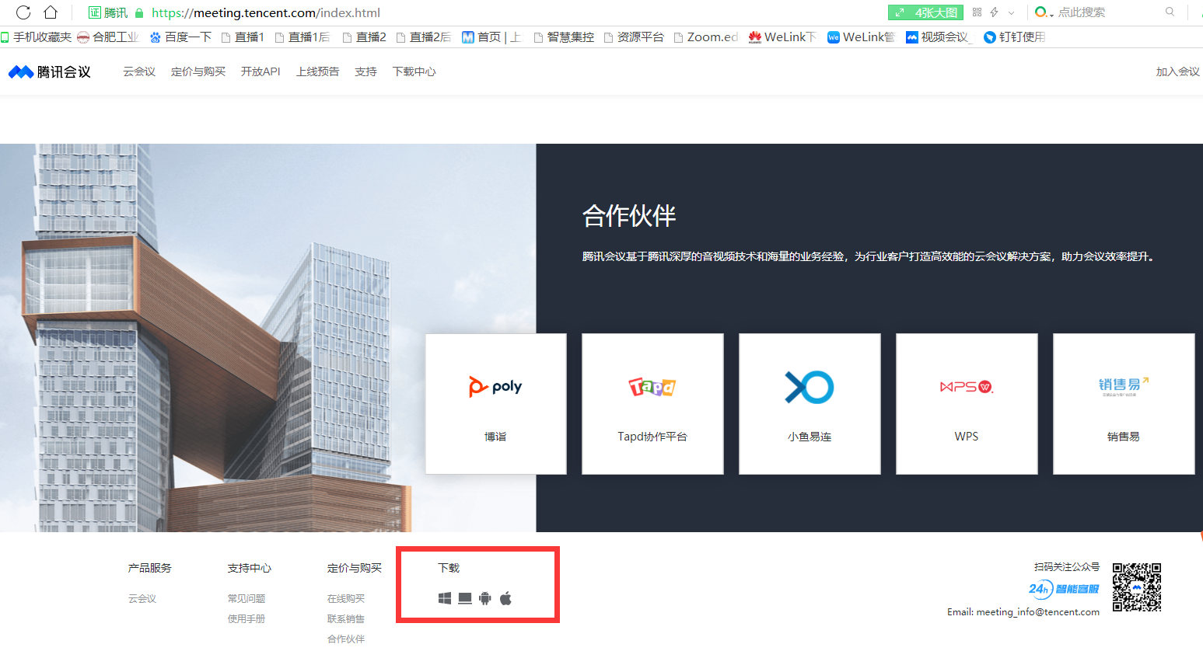

2.使用手机号或者微信扫码登录
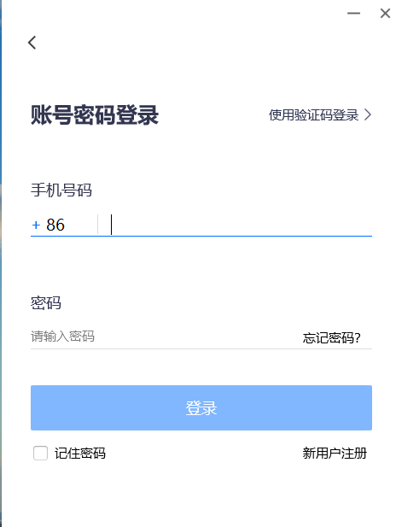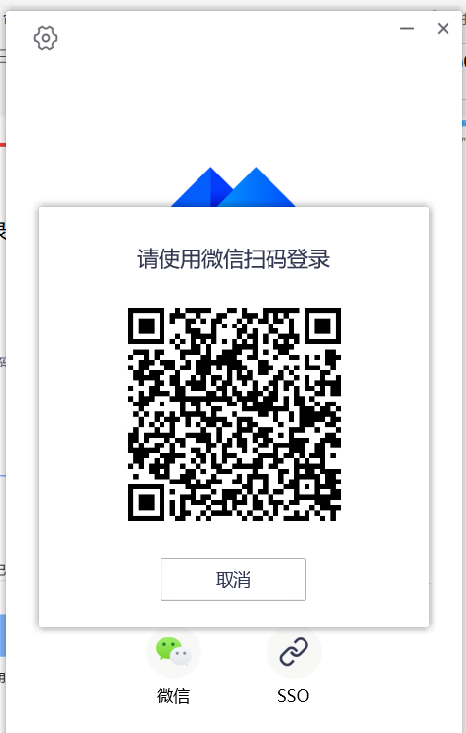

- 根据面试老师提供的会议号和密码，填写入会时的姓名或其他信息（根据面试老师要求）加入会议参加复试即可

